**Sáng ngày 14/01/2023, Đảng bộ trường THPT Krông Bông tổ chức hội nghị tổng kết công tác Đảng năm 2022 và triển khai phương hướng, nhiệm vụ trọng tâm năm 2023. Đồng chí Dương Kim Thạch, Bí thư Đảng ủy - Hiệu trưởng nhà trường chủ trì hội nghị. Các đồng chí trong BTV, BCH Đảng bộ, BGH nhà trường và toàn thể đảng viên trong Đảng bộ đã về tham dự hội nghị.**

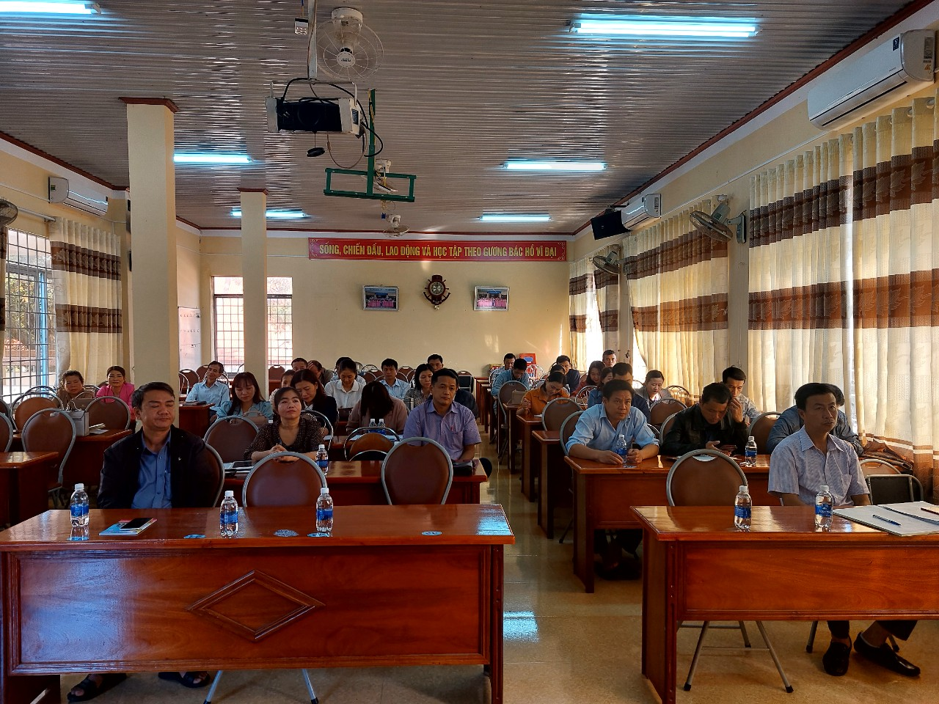

Năm 2022 là năm Đảng bộ trường THPT Krông Bông  tập trung triển khai học tập, quán triệt, thực hiện Nghị quyết Đại hội XIII của Đảng, Nghị quyết Đại hội đại biểu Đảng bộ tỉnh lần thứ XVII và Nghị quyết Đại hội đại biểu Đảng bộ huyện lần thứ X, từ đó thống nhất về ý chí và hành động trong quá trình triển khai thực hiện tốt nhiệm vụ chính trị của nhà trường.

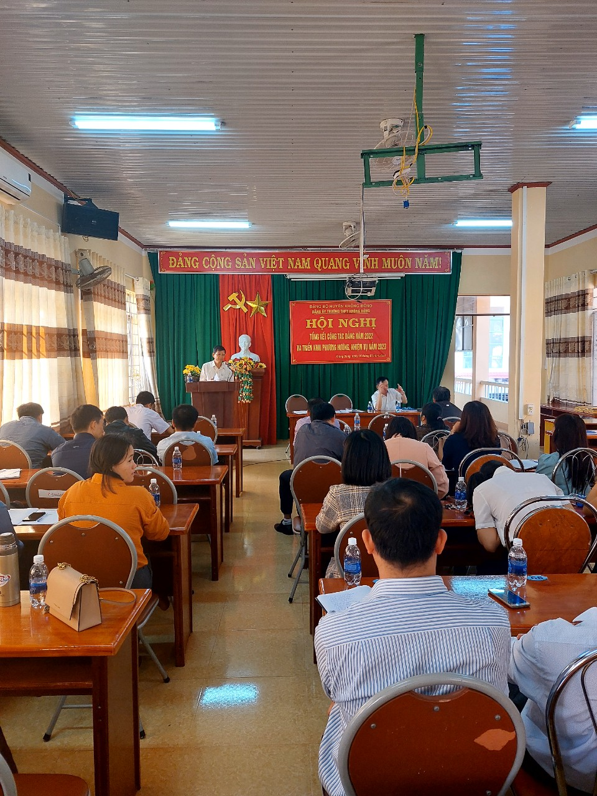

Đã tập trung lãnh đạo, chỉ đạo các Chi bộ trực thuộc tổ chức thực hiện có hiệu quả nhiệm vụ chính trị trọng tâm. Tăng cường sức mạnh khối đoàn kết; đổi mới phương pháp công tác chuyên môn, chăm lo xây dựng trường học vệ sinh xanh-sạch-sáng; ứng dụng công nghệ thông tin trong các hoạt động. Tiếp tục đổi mới nội dung và phương thức lãnh đạo của Đảng ủy trong thực hiện nhiệm vụ chính trị, phát huy tính tiên phong, gương mẫu của cán bộ, đảng viên; trong đó tập trung vào những nhiệm vụ trọng tâm nhằm thực hiện thắng lợi Nghị quyết Đại hội Đảng các cấp.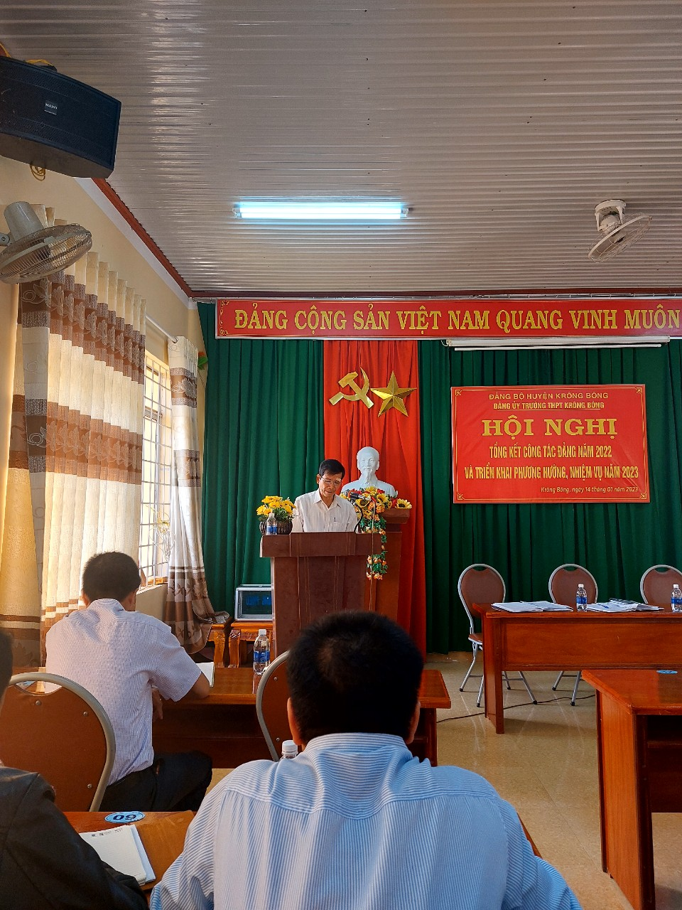 Thảo luận tại hội nghị, các Chi bộ trực thuộc, đảng viên đồng tình, nhất trí cao với những kết quả đạt được, đồng thời đề xuất các giải pháp để thực hiện có hiệu quả nhiệm vụ năm 2023.

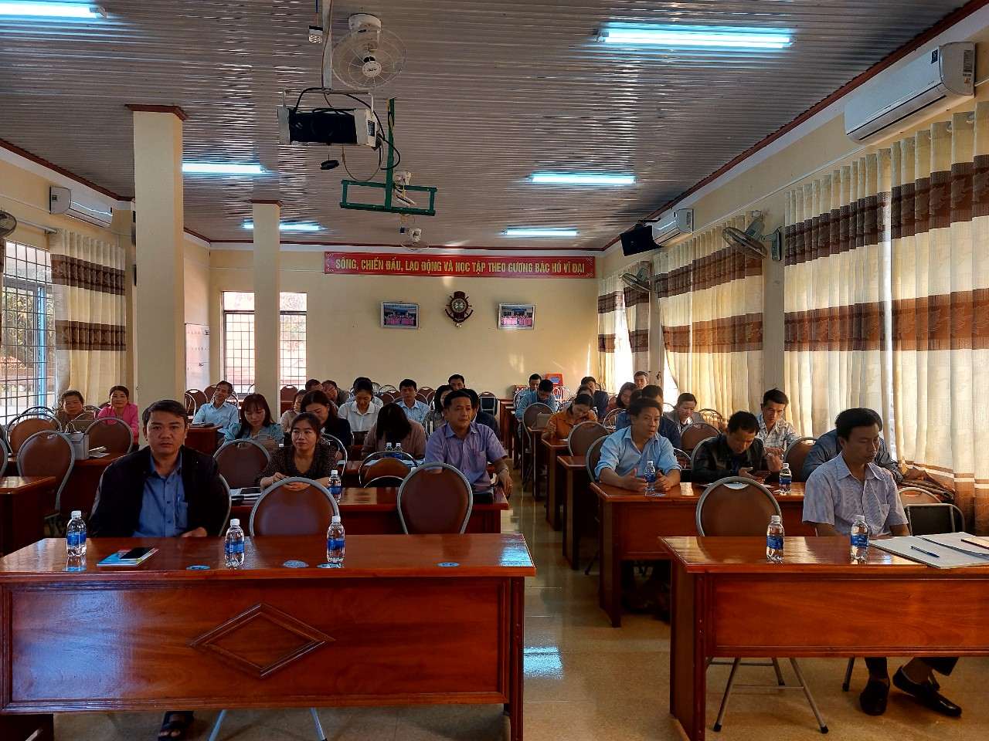

Kết luận hội nghị, đồng chí Dương Kim Thạch- Bí thư Đảng ủy, Hiệu trưởng nhà trường đã biểu dương, đánh giá cao những nỗ lực, cố gắng cũng như những kết quả đạt được trong công tác xây dựng Đảng của Đảng bộ. Đồng chí cũng đề nghị các đảng viên trong Đảng bộ nhà trường tiếp tục phát huy kết quả đạt được, nỗ lực cố gắng, khắc phục khó khăn để thực hiện tốt nhiệm vụ năm 2023: Tiếp tục xây dựng Đảng bộ trường THPT Krông Bông trong sạch vững mạnh; đẩy mạnh học tập và làm theo tư tưởng, đạo đức, phong cách Hồ Chí Minh; phát huy tính tiên phong, gương mẫu, dám nghĩ, dám làm của cán bộ, đảng viên; thực hiện nghiêm túc, linh hoạt, sáng tạo chương trình, kế hoạch giáo dục, nâng cao chất lượng, hiệu quả hoạt động giáo dục đã đề ra.

Dịp này, BCH Đảng bộ đã trao tặng giấy khen cho 01 chi bộ và 08 đảng viên “ Hoàn thành xuất sắc nhiệm vụ”.

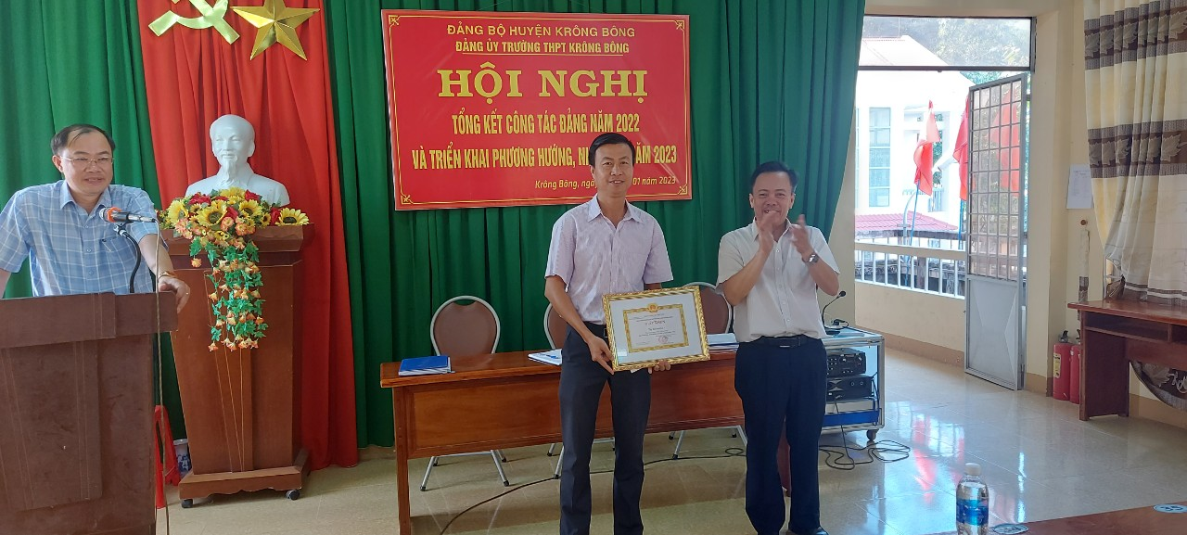

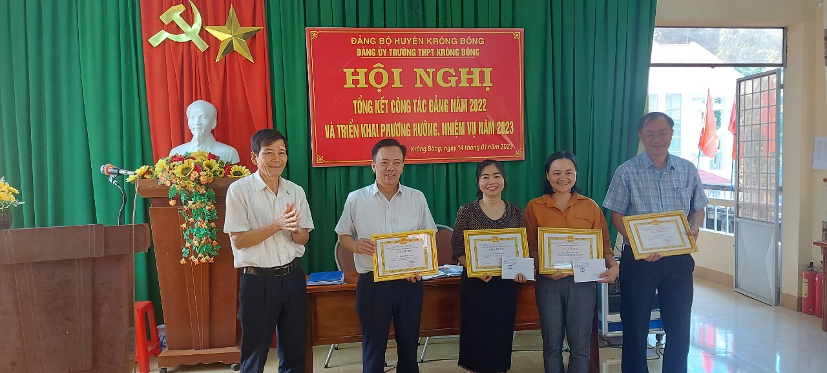

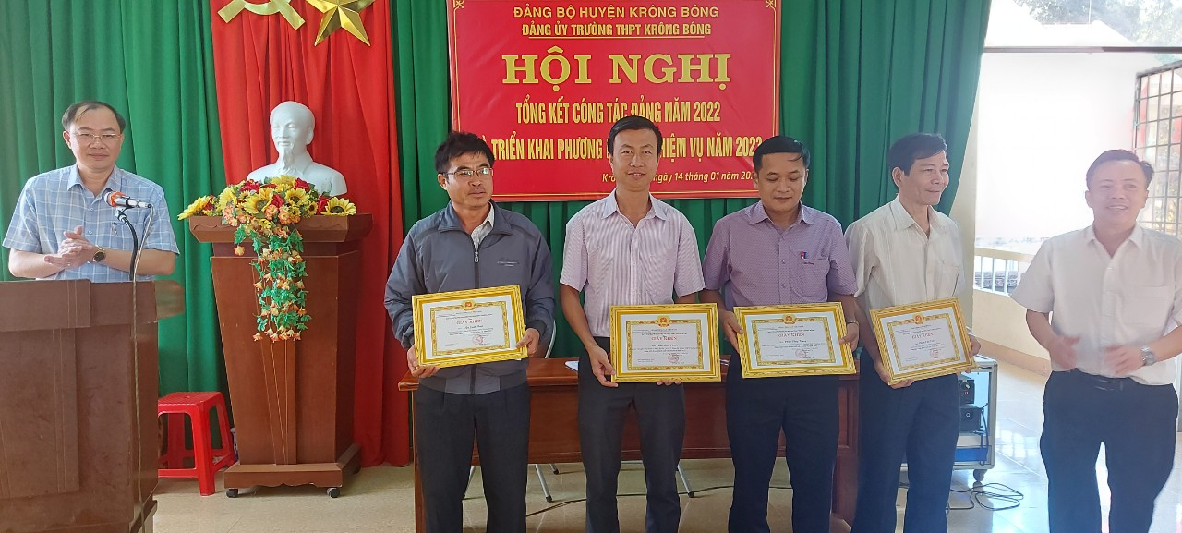

Ảnh và bài: Công Lam – UV BTV, PHT